Avviare una riunione immediata nel canale del team desiderato cliccando in altro a destra sul simbolo della videocamera.
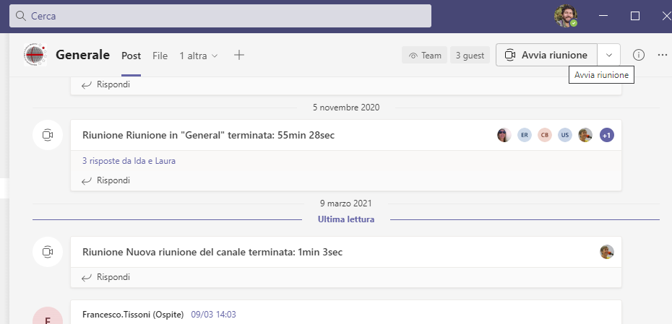
Creare un collegamento diretto alla riunione cliccando su “Copia collegamento alla riunione”
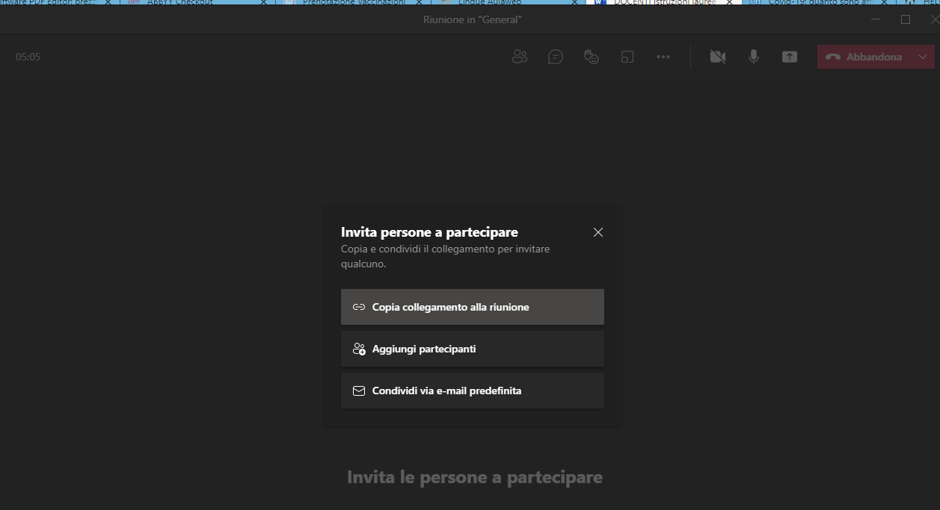
Incollare il collegamento nella mail o nel file che si vuole condividere con gli invitati alla riunione.
In alternativa se la riunione è già avviata potete creare un collegamento diretto alla riunione cliccando sul pulsante “Mostra partecipanti” della barra orizzontale in alto (due sagome di omini) e poi sul simbolo di condivisione (condividi invito) e poi su “copia collegamento alla riunione”
In ogni caso questo link permetterà la partecipazione alla riunione di persone esterne all’organizzazione (previa approvazione di un proprietario del team in cui è stata avviata la riunione)
Le istruzioni per il partecipante esterno alla riunione si trovano sempre sul sito di lingue nella sezione HELP

